**用户场景**

作者：Kevin

日期：2015.7.1

本文档用于将涉及到用户的各种场景描述清楚。

开始只会涉及到部分场景，后面会陆续补充。

用户点击“注册”

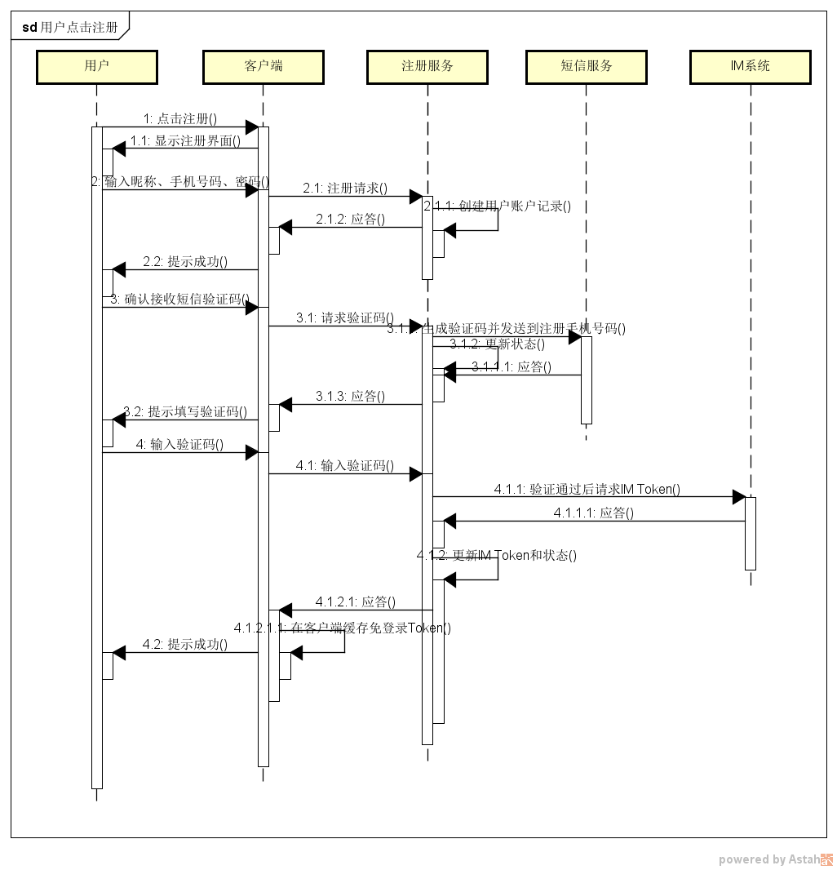

用户在登录界面上选择了“微信”图标

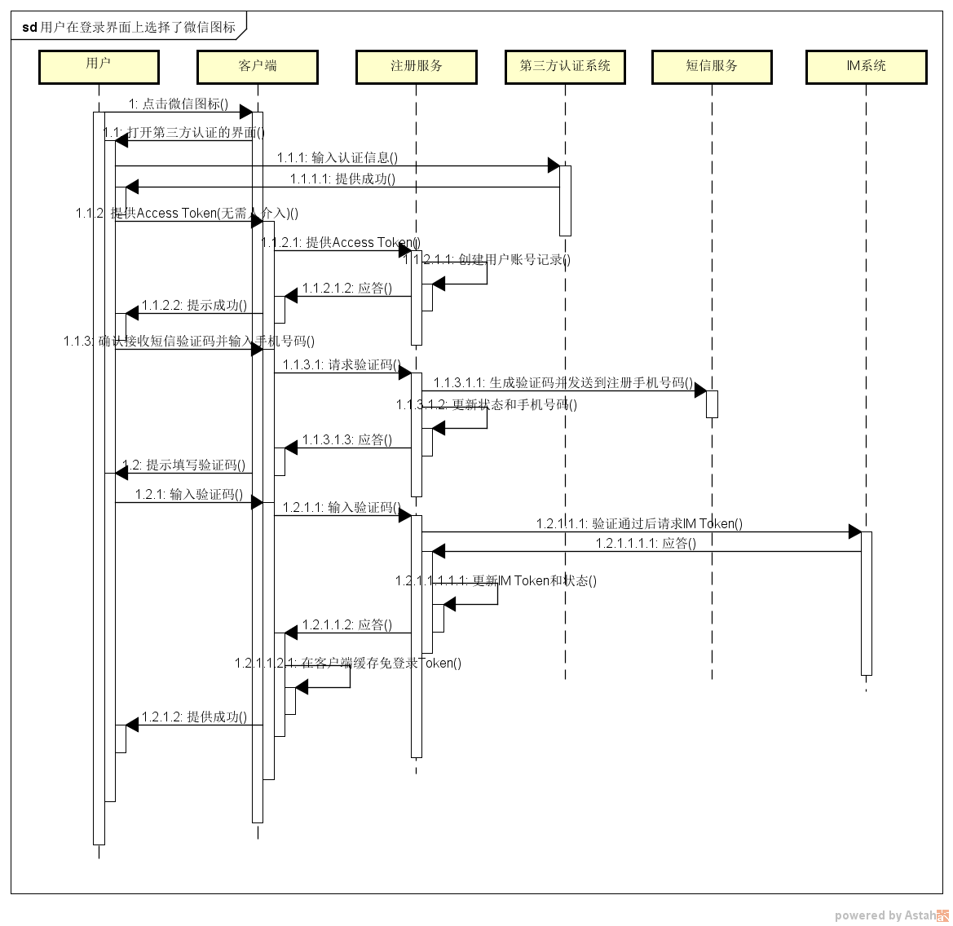

用户可以在客户端使用第三方的账号进行登录（遵守OAuth2.0协议）.

用户直接打开本APP图标

